Curso QGIS 1 CEPAL
Actividad 1
Hernán Alperin

Ejercicio 1: Nos conocemos
Hola, soy nacido argentino el jueves 13 de febrero de 1969. Soy matemático, trabajo en el Área de Geoestadística del INDEC, Argentina. Fui investigador en el Institut für Mathematik en la Universidad de Humboldt en Berlín, Alemania y fui a hacer un PhD en Operations Reseach en el MIT en EEUU. Previamente me había licenciado en Ciencias de Computación en la FCEyN de la UBA.
Trabajé con Horacio Castellaro en el Mapa Educativo del Ministerio de Educación de la Nación Argentina. Me interesa hacer el curso de QSIG porque lo usamos en mi oficina y parece ser una excelente herramienta. Hace ya más de 15 años que estoy dedicado a SIG.

Ejercicio 2:
a) Los SIG se diferencian de otros SI en que tienen información geométrica y geográfica. Ya que la localización del dato cumple un rol relevante. Los objetos son representados mediante geometrías y éstas están georreferenciadas, o sea, ubicadas en un lugar en el planeta
b) Un shapefile es un formato de archivos para guardar información vectorial más conocido entre los SIG. Este formato guarda la loalización de los elementos geográficos y los atributos asociados a ellos. Mínimamento lo componen 4 archivos, a saber, un *.shp que almacena los objetos geométricos (punto, linea, o polígono), un *.dbf que almacena la información de los atributos de los objetos, un *.shx que contiene los índices de las entidades geométricas, y un *.prj que contienen el sistema de coordenadas que ubica a las geometrías en la cartografía a través de un sistema de coordenadas.
c) Otro tipo de archivos geográficos que hay son GEOJSON, KML de Google, Geopackage, etc.

Ejercicio 3:
Localidades, vías principales, departamentos y comunidades indígenas de Paraguay

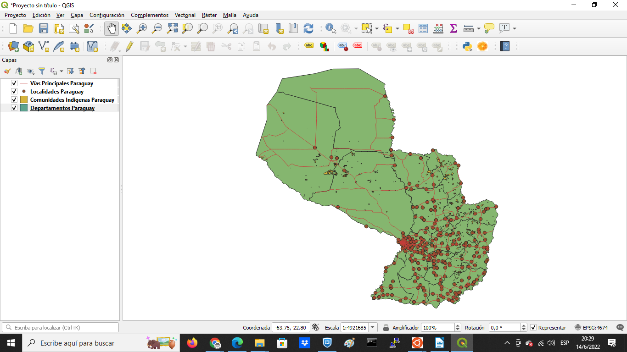
Ejercicio 4:
- Zoom a la selección del departamento de Asunción
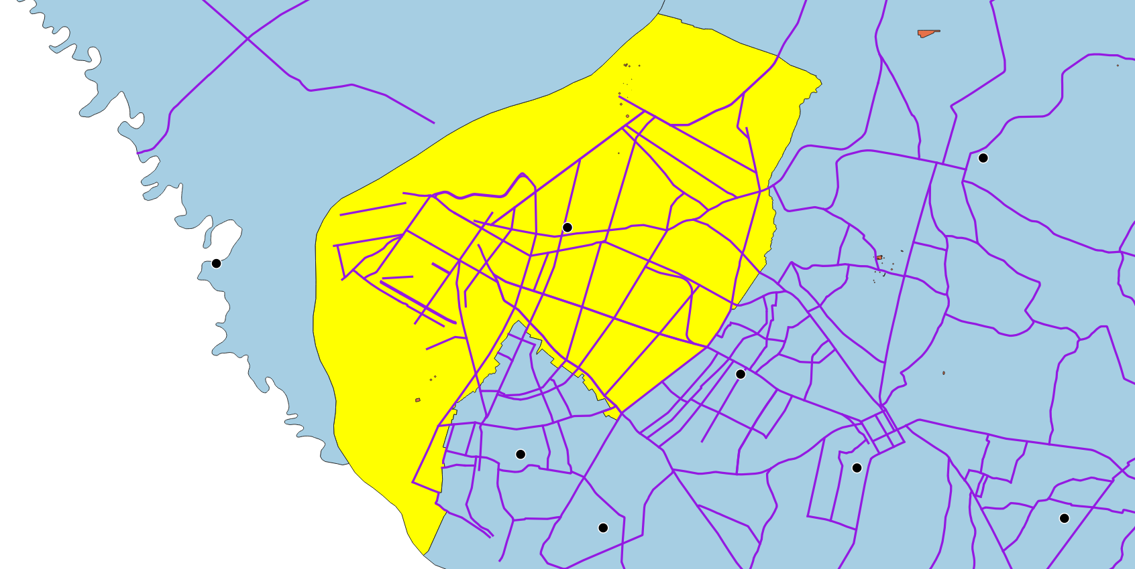
b) Localidades del departamento de Ñeembucú seleccionadas
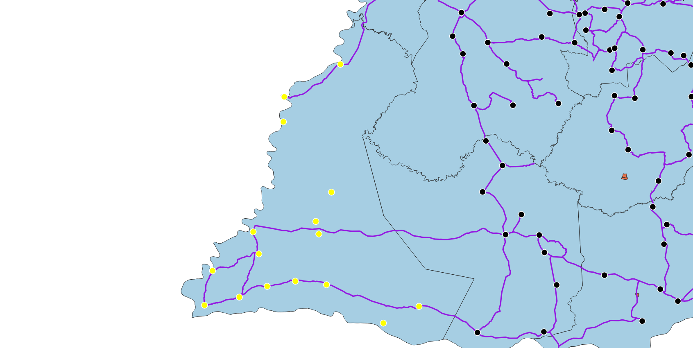

- Copia de la capa del punto b)
